- Робокросс

Условия состязания
За наиболее короткое время робот должен, двигаясь через препятствия на своем пути проехать от места старта до места финиша и при столкновении со стеной останавливаться НЕ ОБЯЗАТЕЛЬНО.
На прохождение дистанции дается максимум 1 минута.
Во время проведения попытки операторы команд не должны касаться роботов.

Игровое поле
Размеры игрового поля не должны превышать 55х205 см².
Поле представляет собой белое основание, окруженное стенами с трех сторон, на основании располагаются несколько брусков-препятствий.
Высота стен 10-15 см.
Бруски-препятствия могут быть разной форм.
Максимальные размеры брусков ≈ 25х12х6,5 см³ (Размеры стандартного кирпича ± 0,5 см)
Бруски не могут смещаться во время движения робота.
Расстояние между рядами брусков не менее 15 см.
Бруски будут расположены таким образом что модель сможет добраться от линии старта до линии финиша не переезжая через бруски (при условии что ширина модели не более 15 см.
Вид и точное расположение брусков на поле будет объявлено в день соревнований и будет неизменно до конца соревнований.
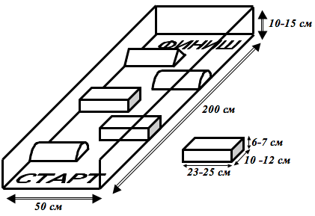

Робот
Максимальная ширина робота 25 см, длина 25 см, высота 20 см.
При своем движении робот может придерживаться любой из возможных тактик движения; либо объезжать препятствия, либо переезжать через них.
Во время попытки робот может менять свои размеры, но исключительно без вмешательства человека.

Правила отбора победителя
- В зачет принимается лучшее время из двух попыток.
Путь, которым будет двигаться робот, не имеет значения.
Победителем будет объявлена команда, потратившая на преодоление дистанции наименьшее время.

